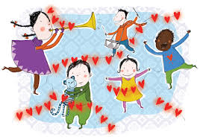
Månedsbrev februar
Venneklubben
MANDAG | TIRSDAG | ONSDAG | TORSDAG | FREDAG
 |  |  | 1.  Solklubben  Vi snakker om følelser og har aktivitet knyttet til temaet.  Femårsklubben  Vi fortsetter på følelsen sint.  Lager klovner til karnevalet. | 2.  Språkgrupper  Lekprosjekt
5.  Bibelsamling  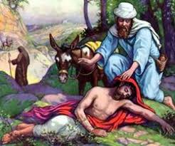  Den barmhjertige samaritan  Femårsklubben  Bake Gahkko – samisk brød som skal spises sammen med Bidos | 6.  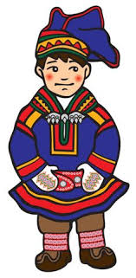  Samenes nasjonaldag  Barna får lære mer om samene og livet deres. Vi har ulike stasjonert rundt i barnehagen. Vi spiser bidos til middag. | 7.  Svømming  Språkgrupper  Frilek  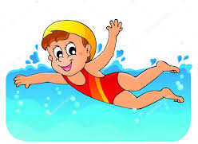 | 8.  Solklubben  I dag skal vi gjøre ulike eksperimenter.  Femårsklubben  I dag skal vi bruke litt tid i oppgaveboken. Vi har jobbet en del med former. | 9.  Språkgrupper  Lekprosjekt
12.  Solklubben  Vi lærer med om former og skal i dag ta for oss hjerte.  Femårsklubben  Vi skal forberede et museumsbesøk. Barna skal selv bestemme hvor vi skal og hvordan vi skal forberede oss på besøket. | 13.  Utedag  I dag skal barna finne ut hvilke dyr som har vært i barnehagen. De ser spor/bæsj etter dyrene. | 14.  Svømming  Språkgrupper  Frilek | 15.  Solklubben  Vi leker med ord, rim og regler og lager en fortelling i sammen.  Femårsklubben  Oppgavebok, vi starter opp et lite muldvarp prosjekt. | 16.  Kirka  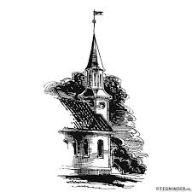
19  Solklubben  Barna lager sin egen klovn, bruker ulike former.  Femårsklubben  Det er snart karneval. Vi snakker om hvorfor vi ferier karneval og forberede oss til torsdagen | 20.  Utedag  Barna får spikke sin egen grillpinne. Vi griller pinnebrød på bålpannen.  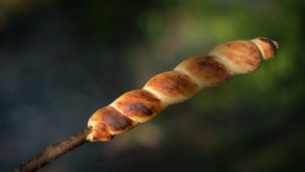 | 21.  Svømming  Språkgrupper  Frilek | 22.  Karneval  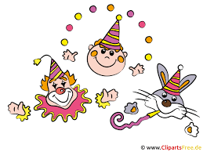 | 23.  Språkgrupper  Lekprosjekt
26.  Vinterferie | 27. | 28. | 29. | 30.

Rammeplanen
Her kan dere se noen av punktene fra rammeplanen som vi knyttet opp til aktivitetene og samlingene denne måneden. Vi jobber daglig tett med rammeplanene, og vi inkludere ikke alle punktene her nå.

- blir kjent med at samene er Norges urfolk, og får kjennskap til samisk kultur (samenes nasjonaldag)
- uttrykker sine følelser, tanker, meninger og erfaringer på ulike måter (aktivitet og samling om følelser)
- undersøker og gjenkjenner egenskaper ved former og sorterer dem på forskjellige måter (arbeid med former)
- leker, improviserer og eksperimenterer med rim, rytme, lyder og ord (lage fortelling)
- får innsikt i matens opprinnelse, produksjon av matvarer og veien fra mat til måltid.(når vi lager deigen till pinnebrød og griller den på bålet)
- får kjennskap til grunnleggende verdier i kristen og humanistisk arv og tradisjon og blir kjent med religioner og livssyn som er representert i barnehagen (bibelsamlinger,)
- organisere rom, tid og lekemateriale for å inspirere til ulike typer lek (lekprosjekt)

